第二章统计本章归纳整合高考真题

1．(2012·四川高考)交通管理部门为了解机动车驾驶员(简称驾驶员)对某新法规的知晓情况，对甲、乙、丙、丁四个社区做分层抽样调查．假设四个社区驾驶员的总人数为N，其中甲社区有驾驶员96人．若在甲、乙、丙、丁四个社区抽取驾驶员的人数分别为12，21，25，43，则这四个社区驾驶员的总人数N为 ( )．
A．101 B．808 C．1 212 D．2 012
解析 四个社区抽取的总人数为12＋21＋25＋43＝101，由分层抽样可知，＝，解得N＝808.故选B.
答案 B
2．(2011·福建高考)某校选修乒乓球课程的学生中，高一年级有30名，高二年级有40名，现用分层抽样的方法在这70名学生中抽取一个样本，已知在高一年级的学生中抽取了6名，则在高二年级的学生中应抽取的人数为 ( )．
A．6 B．8 C．10 D．12
解析 分层抽样的原理是按照各部分所占的比例抽取样本，设从高二年级抽取的学生数为n，则＝，得n＝8.
答案 B
3．(2012·江西高考)小波一星期的总开支分布如图1所示，一星期的食品开支如图2所示，则小波一星期的鸡蛋开支占总开支的百分比为 ( )．
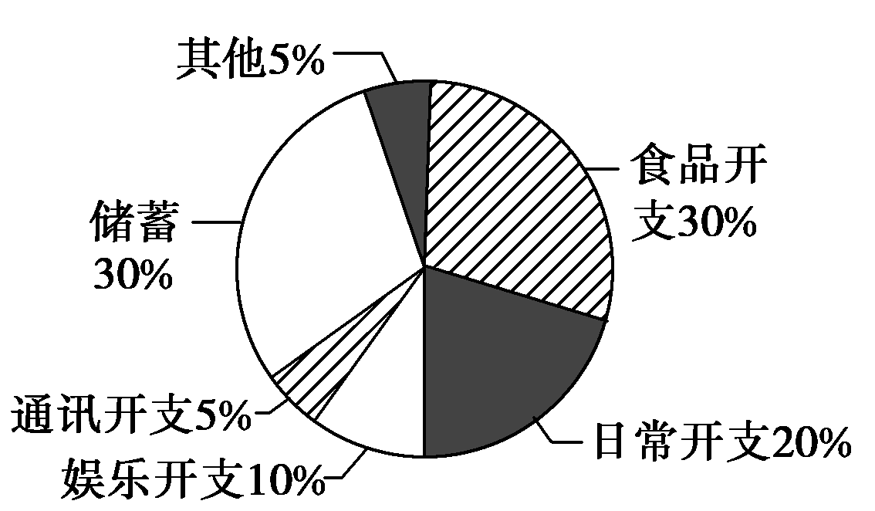
图1
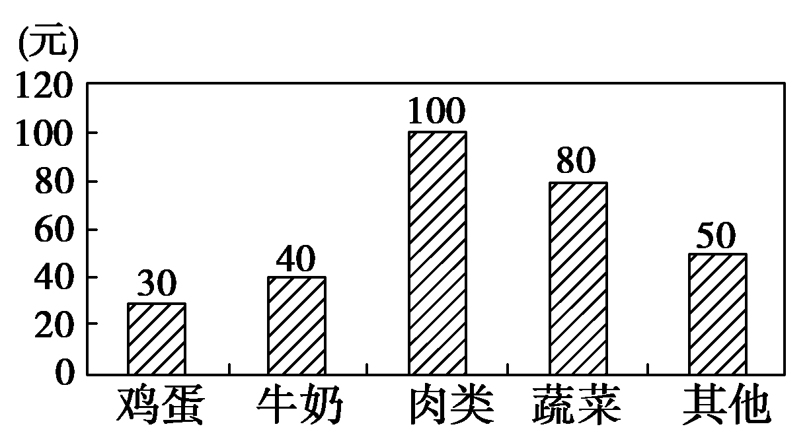
图2
A．30% B．10% C．3% D．不能确定
解析 由题图2知，小波一星期的食品开支为300元，其中鸡蛋开支为30元，占食品开支的10%，而食品开支占总开支的30%，所以小波一星期的鸡蛋开支占总开支的百分比为3%，故选C.
答案 C
4．(2012·湖北高考)容量为20的样本数据，分组后的频数如下表：
分组 | [10，20) | [20，30) | [30，40) | [40，50) | [50，60) | [60，70)
频数 | 2 | 3 | 4 | 5 | 4 | 2
则样本数据落在区间[10，40)的频率为 ( )．
A．0.35 B．0.45 C．0.55 D．0.65
解析 样本数据落在区间[10，40)的频数为2＋3＋4＝9，故所求的频率为＝0.45.
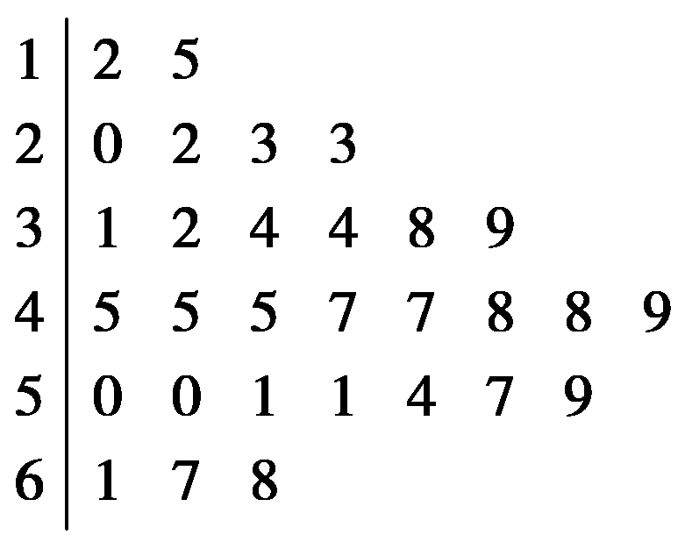
答案 B
5．(2012·陕西高考)对某商店一个月内每天的顾客人数进行了统计，得到样本的茎叶图(如图所示)，则该样本的中位数、众数、极差分别是 ( )．
A．46，45，56
B．46，45，53
C．47，45，56
D．45，47，53
解析 由茎叶图可知中位数为46，众数为45，极差为68－12＝56.故选A.
答案 A
6．(2012·山东高考)在某次测量中得到的A样本数据如下：82，84，84，86，86，86，88，88，88，88.若B样本数据恰好是A样本数据每个都加2后所得数据，则A，B两样本的下列数字特征对应相同的是 ( )．
A．众数 B．平均数 C．中位数 D．标准差
解析 由s＝ ，可知B样本数据每个变量增加2，平均数也增加2，但(x_{n}－x)²不变，故选D.
答案 D
7．(2011·江西高考)为了解儿子身高与其父亲身高的关系，随机抽取5对父子的身高数据如下：
父亲身高x (cm) | 174 | 176 | 176 | 176 | 178
儿子身高y (cm) | 175 | 175 | 176 | 177 | 177
则y对x的线性回归方程为 ( )．
A．y＝x－1 B．y＝x＋1
C．y＝88＋x D．y＝176
解析 本题考查了线性回归知识，以及回归直线y＝bx＋a恒过定点(x，y)，也考查了学生的计算能力以及分析问题、解决问题的能力．
因为x＝＝176，
y＝＝176，
又y对x的线性回归方程表示的直线恒过点(x，y)，所以将(176，176)代入A、B、C、D中检验知选C.
答案 C
8．(2012·湖北高考)一支田径运动队有男运动员56人，女运动员42人．现用分层抽样的方法抽取若干人，若抽取的男运动员有8人，则抽取的女运动员有________人．
解析 设抽取的女运动员有x人，由题意可得，＝，解之得，x＝6.
答案 6
9．(2012·浙江高考)某个年级有男生560人，女生420人，用分层抽样的方法从该年级全体学生中抽取一个容量为280的样本，则此样本中男生人数为________．
解析 根据分层抽样的特点，此样本中男生人数为×280＝160.
答案 160
10．(2012·广东高考)由正整数组成的一组数据x₁，x₂，x₃，x₄，其平均数和中位数都是2，且标准差等于1，则这组数据为________．(从小到大排列)
解析 设该组数据依次为x₁≤x₂≤x₃≤x₄，
则＝2，＝2，
∴x₁＋x₄＝4，x₂＋x₃＝4，
∵x₁，x₂，x₃，x₄∈N＋，∴或
又∵标准差为1，∴x₁＝1，x₂＝1，x₃＝3，x₄＝3.
答案 1，1，3，3
11．(2010·安徽高考)某市2010年4月1日—4月30日对空气污染指数的监测数据如下(主要污染物为可吸入颗粒物)：
61,76,70,56,81,91,92,91,75,81,88,67,101,103,95,91,77,86,81,83,82,82,64,79,86,85,75,71,49,45.
(1)完成频率分布表；
(2)作出频率分布直方图；
(3)根据国家标准，污染指数在0～50之间时，空气质量为优；在51～100之间时，为良；在101～150之间时，为轻微污染；在151～200之间时，为轻度污染．
请你依据所给数据和上述标准，对该市的空气质量给出一个简短评价．
解 (1)频率分布表：
分组 | 频数 | 频率
[41,51) | 2
[51,61) | 1
[61,71) | 4
[71,81) | 6
[81,91) | 10
[91,101) | 5
[101,111) | 2
(2)频率分布直方图：
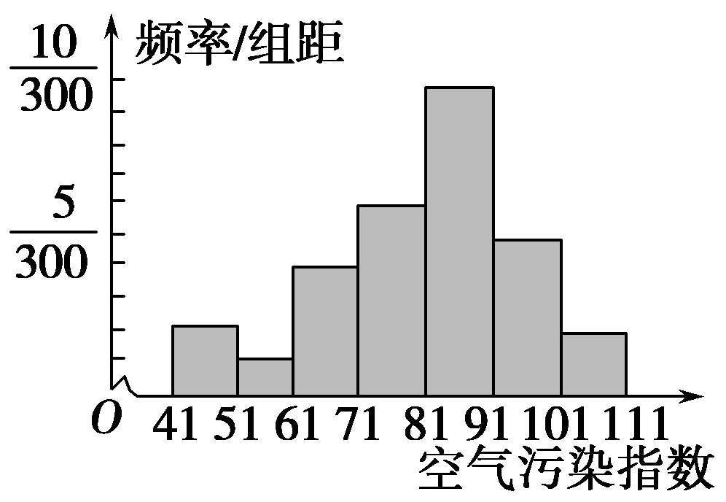
(3)答对下述两条中的一条即可：
(i)该市一个月中空气污染指数有2天处于优的水平，占当月天数的；有26天处于良的水平，占当月天数的；处于优或良的天数共有28天，占当月天数的.说明该市空气质量基本良好．
(ii)轻微污染有2天，占当月天数的.污染指数在80以上的接近轻微污染的天数有15天，加上处于轻微污染的天数，共有17天，占当月天数的，超过50%.说明该市空气质量有待进一步改善．

